## 长江中游城市群公里网格农田光温生产潜力（2000年）

数据贡献者：[胡文岩](http://www.geodata.cn/data/index.html?ownername=%E8%83%A1%E6%96%87%E5%B2%A9)([中国科学院地理科学与资源研究所](http://www.geodata.cn/data/index.html?ownerorganization=%E4%B8%AD%E5%9B%BD%E7%A7%91%E5%AD%A6%E9%99%A2%E5%9C%B0%E7%90%86%E7%A7%91%E5%AD%A6%E4%B8%8E%E8%B5%84%E6%BA%90%E7%A0%94%E7%A9%B6%E6%89%80))

最新更新时间：2018/11/22 00:00

数据量：608.76 KB

数据访问量：3

数据时间：2000年

空间位置： [长江中游城市群](http://www.geodata.cn/data/index.html?placename=%E9%95%BF%E6%B1%9F%E4%B8%AD%E6%B8%B8%E5%9F%8E%E5%B8%82%E7%BE%A4)

主题词：[长江中游城市群](http://www.geodata.cn/data/index.html?keyword=%E9%95%BF%E6%B1%9F%E4%B8%AD%E6%B8%B8%E5%9F%8E%E5%B8%82%E7%BE%A4)   [公里网格](http://www.geodata.cn/data/index.html?keyword=%E5%85%AC%E9%87%8C%E7%BD%91%E6%A0%BC)   [农田光温生产潜力](http://www.geodata.cn/data/index.html?keyword=%E5%86%9C%E7%94%B0%E5%85%89%E6%B8%A9%E7%94%9F%E4%BA%A7%E6%BD%9C%E5%8A%9B)   [2000年](http://www.geodata.cn/data/index.html?keyword=2000%E5%B9%B4)

学科类别：[气候学](http://www.geodata.cn/data/index.html?disciplinecode=1701535&disciplinename=%E6%B0%94%E5%80%99%E5%AD%A6)

主题分类：[自然资源\农业资源](http://www.geodata.cn/data/index.html?categoryId=53&publisherGuid=126744287495931)

联系人：数据服务组

电话：027-67883725

邮箱：[geodata@igsnrr.ac.cn](mailto:geodata@igsnrr.ac.cn)

地址：湖北省武汉市洪山区鲁磨路388号

数据摘要：a.数据内容（数据文件、表名称，包含的观测指标内容）：公里网格农田光温生产潜力（2000年）b.建设目的为进行资源环境方面研究的科研人员提供相关数据资料c.服务对象为资源环境方面研究的科研人员提供相关数据资料d.数据的时间范围2000年e.数据投影方式空间参考：Albers_Conic_Equal_Area,（经度：105，纬度25,47）参考椭球体：D_Clarke_1866f.数据的学科范围气候学g.数据的量所有表数据量合计约1320Mh.数据类型（文献、属性、矢量、栅格、文本等）

下载数据样例：无

数据详细描述：

**数据来源**

公里网格农田光温生产潜力（2000年）为进行资源环境方面研究的科研人员提供相关数据资料为资源环境方面研究的科研人员提供相关数据资料。数据的时间范围2000年，数据的量合计约13.8Mh. 数据类型，是不定期更新的栅格数据

**数据产生或加工方法**

中国公里网格年太阳总辐射估算数据(1950-1980年均)，该数据是地理所研究生蒋林在硕士论文中计算得到的栅格数据，空间分辨率为1Km，参考精度为89.88%。

**数据空间投影**

光温生产潜力：根据黄秉维先生提出的公式Pf ＝21.9Q（Pf为光合生产潜力，Q为年平均太阳辐射，单位MJ/（m2•a））将太阳总辐射转化为光合生产潜力；然后再乘以温度订正系数f(t)（由n/365给出，其中n为年平均无霜期天数）得光温生产潜力。最后将所得的全国近600个站点的光温生产潜力应用Kriging法进行插值，生成1公里的全国光温生产潜力栅格数据。

**数据质量说明**

Albers_Conic_Equal_Area,（经度：105，纬度25,47） 参考椭球体：D_Clarke_1875

文献引用方式：无

数据附件下载：见总文件加内其他文件

相关文献：暂无相关文献

使用本数据的用户：

缩略图：

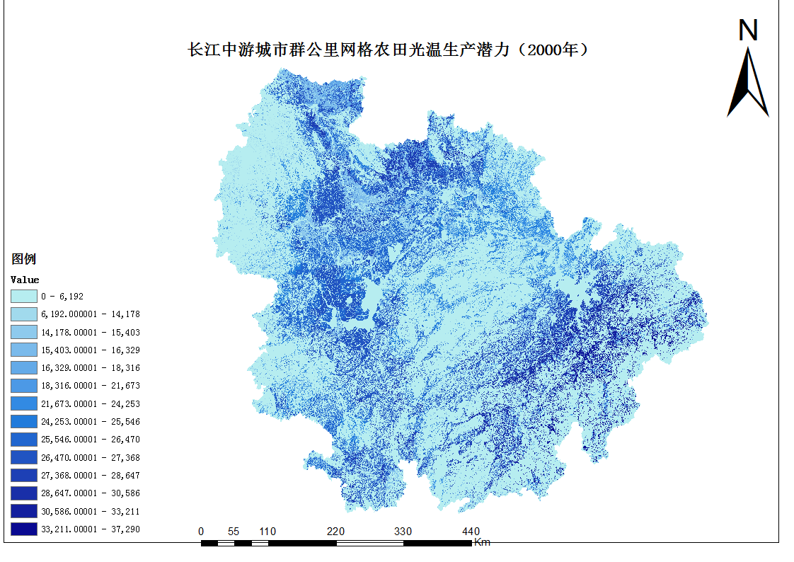

空间位置：

相似数据资源：

* [中国太湖、滇池、巢湖、长江、黄河、辽河、珠江、松花江流域水生生物物种名单](http://www.geodata.cn/data/datadetails.html?dataguid=223690088275192&docid=1306)
* [2015-2017年中国太湖、滇池、巢湖、长江、黄河、辽河、珠江、松花江流域鱼类调查数据集](http://www.geodata.cn/data/datadetails.html?dataguid=45569204574029&docid=1298)
* [2015-2017年中国太湖、滇池、巢湖、长江、黄河、辽河、珠江、松花江流域浮游动物调查数据集](http://www.geodata.cn/data/datadetails.html?dataguid=190704739440649&docid=1299)
* [2015-2017年中国太湖、滇池、巢湖、长江、黄河、辽河、珠江、松花江流域藻类调查数据集](http://www.geodata.cn/data/datadetails.html?dataguid=25777995274436&docid=1300)
* [2015-2017年中国太湖、滇池、巢湖、长江、黄河、辽河、珠江、松花江流域底栖动物调查数据集](http://www.geodata.cn/data/datadetails.html?dataguid=256675437107583&docid=1301)

用户最近浏览数据：